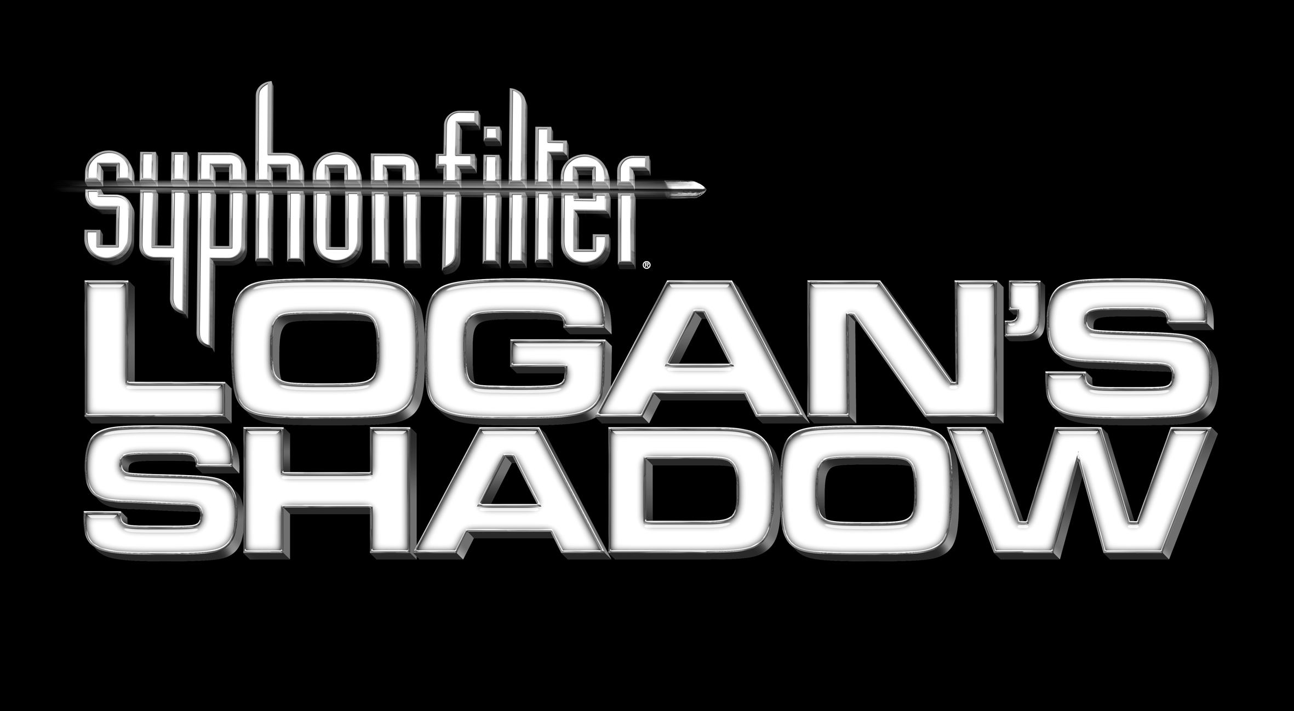

Comunicato stampa
Per pubblicazione immediata

Gabe Logan uscirà dall'ombra a Leipzig?
Syphon Filter™: Logan’s Shadow alla Games Convention

- Logan è tornato in una nuova spietata storia di sparatorie e spionaggio
- Una trama avvincente ideata da Greg Rucka, autore di thriller e celebre firma della DC Comics
- Torna la serie di grande successo con funzionalità tutte nuove e ancora più azione

Leipzig, 20-22 agosto: Un episodio di pirateria nell'Oceano Indiano condurrà l'agente segreto Gabe Logan in una missione su scala mondiale di spionaggio ed eliminazione all'interno di Syphon Filter™: Logan’s Shadow per il sistema PSP™ (PlayStation®Portable). Durante la Leipzig Games Convention di questo agosto, il titolo sarà presentato in anteprima per gentile concessione di Sony Computer Entertainment Europe e dello sviluppatore Sony Bend. Syphon Filter: Logan’s Shadow è il seguito dell'acclamato Syphon Filter: Dark Mirror del 2006. Uscirà nei negozi a ottobre, ma potrete vederlo a Leipzig in anteprima.

La missione di Logan è chiara fin dall'inizio: mettere al sicuro il contenuto della stiva 5 dai predoni somali. E come se questa operazione non fosse già abbastanza impegnativa, Gabe deve scoprire se la sua collaboratrice di lunga data, Lian Xing, fa il doppio gioco. La sua risolutezza è messa a dura prova: l'agenzia d'investigazione è compromessa e il governo statunitense non esita a mettergli il fiato sul collo; per giunta Gabe si accorge che una misteriosa figura lo segue come un'ombra… Ora pretende delle risposte e farà di tutto per ottenerle, servendosi della la sua specialità: l'infiltrazione e l'eliminazione spietata dei nemici.

Una trama avvincente, scritta appositamente dal famoso sceneggiatore di fumetti Greg Rucka, ti condurrà dalle profondità dell'Oceano Indiano ai deserti del Medioriente per impedire che una nuova arma rivoluzionaria cada nelle mani sbagliate. Nel frattempo il misterioso agente non smetterà di seguirti nell'ombra. Sperimenterai nuove caratteristiche di gioco, come il combattimento subacqueo, il fuoco alla cieca e la capacità di afferrare i nemici, oltre a fenomeni fisici realistici che ti permetteranno di far crollare delle strutture addosso ai nemici. Una volta acquisita dimestichezza con le tattiche che le nuove armi ti permettono di sfruttare, potrai sfidare i tuoi amici nella modalità multigiocatore Ad Hoc.

- Una storia scritta da un maestro: Logan’s Shadow è una storia di intrighi politici con un risvolto emotivo, ideata dal talento della DC Comics Greg Rucka, autore di Batman, Gotham Central e Queen & Country.

- Nuove caratteristiche di gioco compreso il combattimento subacqueo: muoviti e combatti in ambienti subacquei con effetti fisici realistici. Usa il “fuoco alla cieca” per restare al riparo in situazioni di pericolo e usa i nemici come scudi umani con la nuova funzionalità di “presa”.

- Nuove e incredibili armi: Logan’s Shadow offre più opzioni di combattimento che mai. Le nuove armi subacquee, tra cui il fucile e le pistole bolt, vanno ad aggiungersi all'arsenale di lanciagranate, mine adesive, granate fumogene e bombe accecanti.

Riuscirete a restituire un'arma mortale in mani sicure, a scoprire la verità su un vostro collega e a liberarvi da una scomoda ombra? Syphon Filter: Logan’s Shadow è in mostra a Leipzig questo mese d'agosto. Cercate anche Syphon Filter: Dark Mirror per PlayStation®2 nel corso della stessa manifestazione.

FINE

Per ulteriori informazioni, contattare il proprio PR manager di zona.

Informazioni su Sony Computer Entertainment Europe Ltd aggiornate al 3 luglio 2007

Sony Computer Entertainment Europe (SCEE), based in London, is responsible for the distribution, marketing and sales of PLAYSTATION®3, PlayStation®2 and PSP™ (PlayStation®Portable) software and hardware in 102 territories across Europe, the Middle East, Africa and Oceania. SCEE also develops, publishes, markets and distributes entertainment software for these formats, and manages the third party licensing programs for the formats in these territories. Since the launch of PLAYSTATION 3 in Europe on 23 March 2007 and the end of March 2007 over 1.6 million units have been shipped across the SCEE territories, over 5.5 million globally. Between its European debut on 24th November 2000 and the end of March 2007, over 44 million PlayStation 2 consoles have been shipped across the SCEE territories, over 117 million worldwide, making it one of the most successful consumer electronic products in history. Between its European debut on 1st September 2005 and the end of March 2007, over 8.8 million PSP systems have been shipped across the SCEE territories, with over 25 million shipped worldwide since its Japanese launch in December 2004.

More information about PlayStation products can be found at www.playstation.com or visit the Virtual Press Office at www.scee.presscentre.com.

PlayStation, PSP and the PlayStation logo are registered trademarks of
Sony Computer Entertainment Inc. PS3 and Cell Broadband Engine trademarks of Sony Computer Entertainment Inc. All other trademarks are property of their respective owners.

